呵护小猫咪 系列照片说明
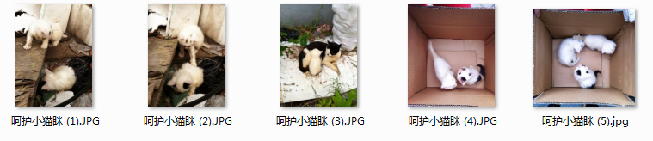
天气晴朗的一个下午，在逛校园的时候，发现了躲在海联食堂附近废物堆里的猫猫妈妈与小猫咪。其中的两只小猫儿在互相玩耍着，另一只则在妈妈的怀里吮吸着乳汁。
好温馨的画面~
可仔细一瞧，每只可爱的小猫身上都有伤，甚至有一只小猫儿的眼睛都坏了。大概是这里的环境太恶劣了吧
正想办法的时候，几位热心的海事女生已经带着干净的纸箱走近，依次把猫咪装在了里面。她们说是要把猫咪们送到兽医那里。
我拿起手机，定格了那些温馨的画面。

2014南汇桃花节系列
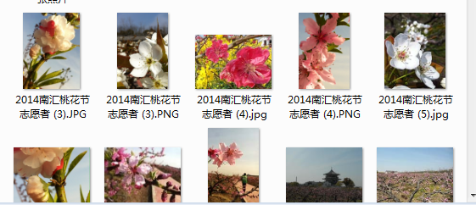

参加了志愿者活动，穿着绿色的导游服为游客服务。闲暇之余，拿起手机定格了一些春色~

伴海成长之含羞草
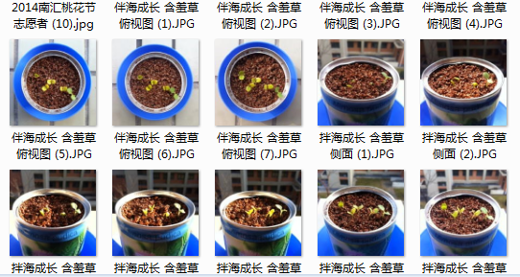

小小的种子，暖暖的阳台，含羞草伴海成长。
日日的定格，显示生命的力量，感受成长的存在。

国航114班 赵鑫
2014年05月23日

